

Конференция «ОКА» сервера auto.ru приглашает

Есть в Интернете сервер ‘www.auto.ru’. Есть на нём конференции – доски объявлений. В разделе, посвящённом «Оке», обмениваются опытом люди со всей России. И вот мы, ОКАводы Санкт-Петербурга, знакомые виртуально, решили собраться вместе. Встретились. И нам понравилось!

Возможно, у Вас нет доступа к сети интернет. Возможно, у Вас даже нет компьютера. Но Вам интересна «Ока». Или даже пока не очень и интересна, Вы только слышали что-то о ней. Хотите рассказать о своей «Оке»? Хотите что-то спросить? Что-то посмотреть, потрогать руками и обсудить? Если Вы ответили «Да», то...

Приезжайте на встречу владельцев Оки у Ледового Дворца
27 сентября, в четверг, в 19:00.

Что в программе? Во-первых – встреча. Приезжайте, знакомьтесь, смотрите, трогайте, спрашивайте. Во-вторых – совсем рядом, в Ледовом Дворце есть кафе с весьма демократичными ценами, где можно скрыться от вероятного дождя и обсудить теоретические детали (например, нельзя ли где скидку получить). Покататься на карте – рядом картинговая трасса, побеседовать с «авто.ру»шниками других конференций (BMW, Классика, SAAB и т.д.), ну и, наконец, просто побеседовать с интересными людьми ☺

У Ледового Дворца. Эта площадка - паркинг для автобусов, которые привозят зрителей во дворец.
На въезде обозначена знаком «Р» с табличкой «автобус». Будем надеяться, что в дворце не будет мероприятий и нас оттуда не попрут ☺.
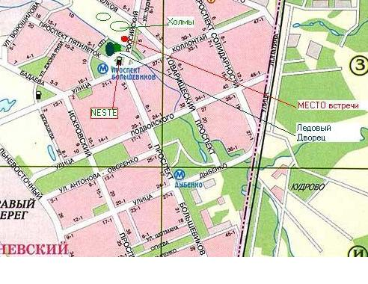 | из КУПЧИНО, с ЮГО-ЗАПАДа  пр.СЛАВЫ - едем в сторону Мурманского шоссе --  -- ИВАНОВСКАЯ ул, ВОЛОДАРСКИЙ мост --  -- НАРОДНАЯ ул до конца (начало Мурманского шоссе) --  поворот налево через круговое движение на пр.Большевиков (это перед самым путепроводом) -- пр.БОЛЬШЕВИКОВ - до конца  РОССИЙСКИЙ пр - 500 метров по Российскому до ближайшего разворота.  из ЦЕНТРа, с СЕВЕРа  НАБЕРЕЖНАЯ НЕВЫ (правый берег) - едем вверх по течению --  -- поворот налево в безымянный проезд сразу же за Финляндским (ж/д) мостом -- поворот направо на ДАЛЬНЕВОСТОЧНЫЙ пр.(на первом же светофоре) -- поворот налево на ул. КОЛЛОНТАЙ (на первом же светофоре, осторожно - тут стрелка хитрая) -- поворот налево на РОССИЙСКИЙ пр. (у самого Ледового Дворца) -- 500 метров по Российскому до ближайшего разворота.  РЖЕВКА  Ж/д переезд между пр. Наставников и пр. Солидарности - единственная дорога между Ржевкой и Веселым пос. -- поворот направо на ул. Крижижановского (первый перекресток после переезда) -- поворот налево на Российский пр. (по направлению главной дороги). Место встречи - не доезжая до Дворца.

см. текст на обороте

конференция в сети интернет:
http://www.auto.ru/wwwboards/oka

e-mail: stormway@pisem.net

